Муниципальное бюджетное дошкольное образовательное учреждение
«Детский сад №75» комбинированного вида (МБДОУ «ДС №75»)
города Махачкалы Республики Дагестан

Всероссийский конкурс-смотр
«Лучшие детские сады России 2022»

Основные показатели и результаты деятельности МБДОУ «ДС №75»
в части развития познавательных и творческих способностей детей

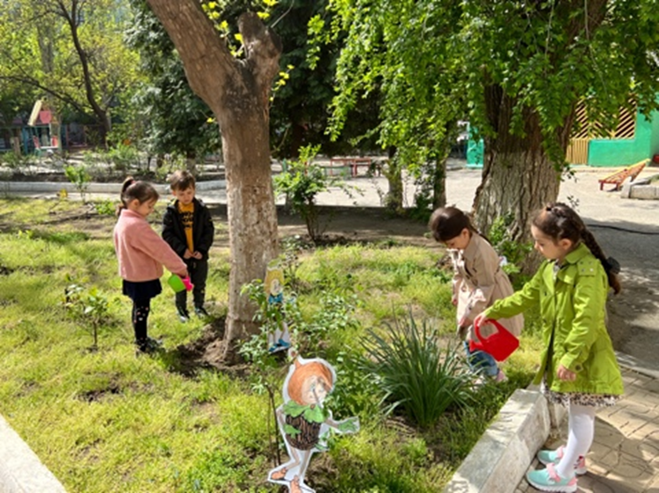

«Чем больше ребенок видел, слышал и переживал, чем больше он знает, и усвоил, тем большим количеством элементов действительности он располагает в своем опыте, тем значительнее и продуктивнее при других равных условиях будет его творческая, исследовательская деятельность». (Л.С. Выготский)
В соответствии с ФГОС познавательное развитие включает следующие цели и задачи:
- формирование познавательных действий, становление сознания;
- развитие воображения и творческой активности.
Развитие познавательных и творческих способностей детей - важное направление в образовательной деятельности детского сада, результатом которого является формирование у дошкольников таких личностных качеств, как инициативность и познавательная активность, интерес к творческому поиску себя и познанию мира, самостоятельность, способность к саморазвитию и самосовершенствованию, умение сотрудничать. Именно в детстве закладывается потенциал творческого будущего человека.

Для исследования уровня развития познавательных и творческих способностей воспитанников в начале учебного года в детском саду проводится диагностика.
Исходя из полученных данных сделан вывод: 22% детей имеют высокий уровень развития познавательных и творческих способностей, 49% имеют средний уровень и 29% имеют низкий уровень развития познавательных и творческих способностей. Общий итог показал средний уровень развития познавательных и творческих способностей у детей.
В работе по развитию познавательно-творческих способностей детей педагогами детского сада основной задачей обозначено формирование сенсорных, интеллектуальных и творческих способностей дошкольников.
Период дошкольного детства является периодом интенсивного развития сенсорных способностей ребенка - основы его интеллектуального развития. Педагогами детского сада проводится работа по развитию сенсорных способностей дошкольников, в процессе которого:
- упорядочиваются хаотичные представления ребёнка, полученные при взаимодействии с внешним миром;
- развивается наблюдательность;
- развивается эстетическое чувство;
- развивается воображение;
- развивается внимание;
- ребёнку овладевает новыми способами предметно-познавательной деятельности;
- обеспечивается усвоение сенсорных эталонов;
- расширяется словарный запас ребёнка;
- происходит развитие зрительной, слуховой, моторной и образной памяти.
В ходе образовательной деятельности дети овладевают представлениями о цветах спектра (сенсорные эталоны цвета представлены 7 цветами спектра и их оттенками по светлоте и насыщенности), знакомятся с геометрическими формами.
В качестве средств развития сенсорных способностей у детей раннего младшего дошкольного возраста педагогами детского сада используются дидактические игры и упражнения, изобразительная деятельность (рисование, лепка, аппликация, конструирование и др.).
Одним из основных средств развития сенсорных способностей у детей являются дидактические игры и упражнения, которые проводятся педагогами в определённой системе, в тесной связи с общим ходом сенсорного обучения и воспитания детей.

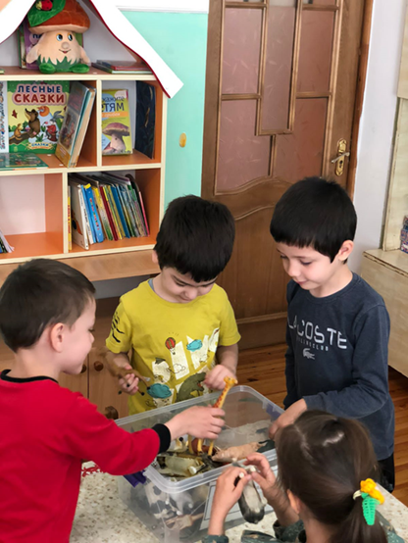 Дидактические игры.

Наличие в дидактических играх обучающей задачи, готового содержания и правила даёт возможность педагогу более планомерно использовать эти игры для умственного развития детей.
При использовании дидактической игры через её правила и действия у детей формируется корректность и доброжелательность.

Конструирование, как средство развития сенсорных способностей, является практической деятельностью, используемой педагогами и направленный на получение определённого продукта.
Детское конструирование (создание различных построек из строительного материала, изготовление поделок и игрушек из бумаги, картона, дерева) тесно связано с игрой и является деятельностью, отвечающей интересам детей.
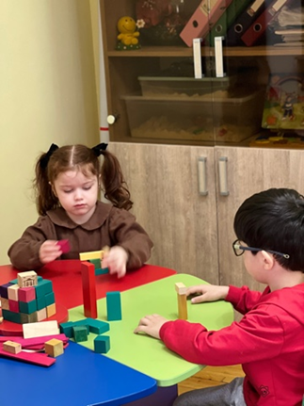 | 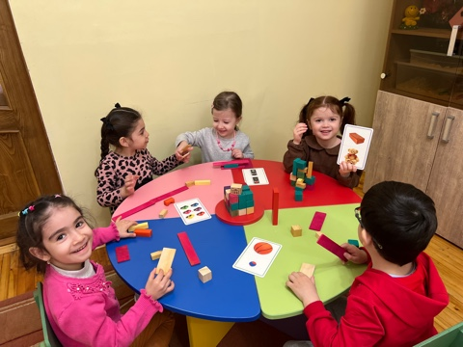
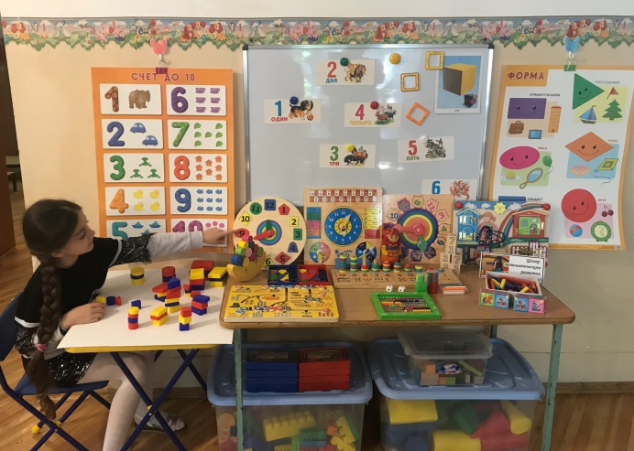 | Создание различных построек из строительного материала

Чтобы организовать детское конструирование и развивать творческие способности дошкольников в конструировании и ручном труде педагогами организуется предметно-игровая среда, в которой подобраны мелкие игрушки для обыгрывания построек, представлен бросовый и природный материал для самостоятельной деятельности. Родители приобрели конструкторы «Сделай сам», «Лего», пополнили уголок художественного творчества цветной бумагой, цветным картоном, трафаретами.
Конструирование при определенной организации обучения носит творческий характер. В его русле создаются условия для развития воображения и интеллектуальной активности, экспериментирования с материалом. Вместе с детьми педагогами собрана игра по дорожному движению: педагоги создали большой макет «Улица города», дети сделали своими руками из картона дома, гаражи, деревья, заборчики. Пополняется игру дорожными знаками и мелкими игрушками.
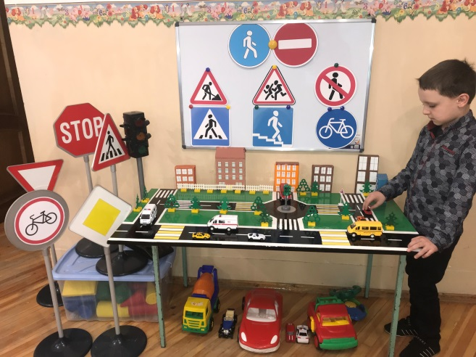 | 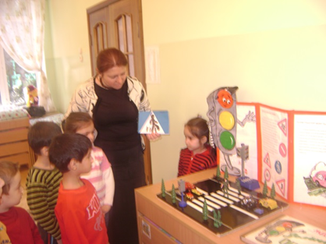
Макет «Улица города»

В конструировании дети учатся различать не только внешние качества предмета, образца (форму, величину, строение), у них развиваются познавательные и практические действия. Помимо зрительного восприятия качества предмета, ребенок практически разбирает образец на детали, а затем собирает их в модель (так в действии осуществляет он анализ и синтез).
Таким образом, в конструктивной деятельности педагоги формируют у детей способности сравнивать, производить зрительный анализ, включая в процесс восприятия процессы мышления.

Рисование и аппликация - виды изобразительной деятельности, основное назначение которых образное отражение действительности. Чтобы формировать у детей умения изображать педагоги развивают зрительного восприятия - наблюдения.
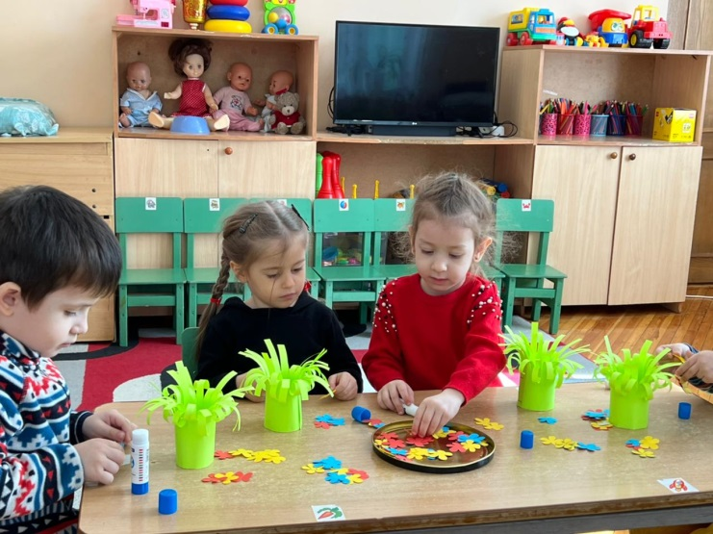 | 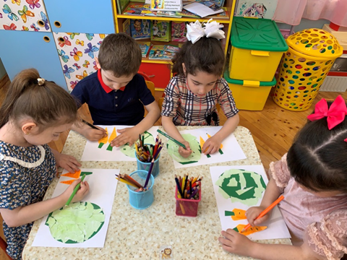
Метод отрывной аппликации с элементами рисования

Изобразительная деятельность - это специфическое образное познание действительности. Для того чтобы нарисовать, вылепить какой-нибудь предмет, предварительно надо подробно с ним ознакомится, запомнить его форму, величину, конструкцию, расположение частей, цвет. Дети в процессе образовательной деятельности воспроизводят в рисунке, лепке, аппликации, постройке то, что восприняли раньше, с чем уже знакомы.
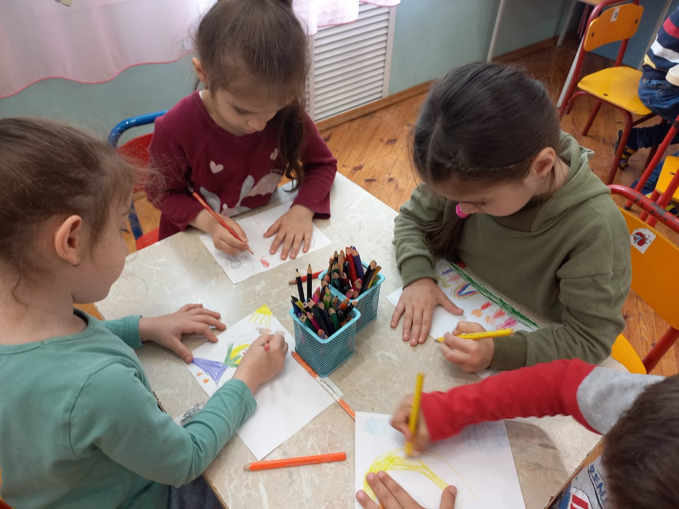 | 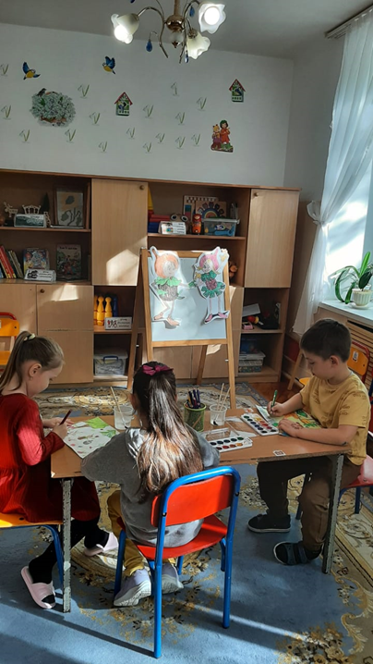
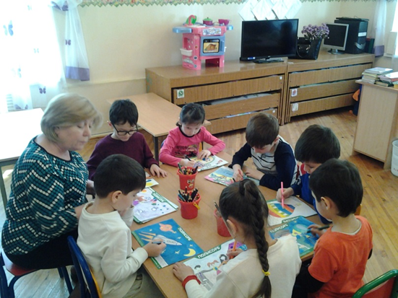

Педагоги планируют сенсорное воспитание детей в тесной связи со всеми остальными разделами работы, включают в процесс интегрированной деятельности. Так успешная организация занятий по ознакомлено с величиной, формой, цветом предметов осуществляется при наличии определённого уровня физического развития ребёнка. Прежде всего, это относится к развитию движений руки при осуществлении действий по вкладыванию предметов, при работе с мозаикой, рисований красками.

Основным методом организации игр-занятий в детском саду является побуждение интереса к тем или иным игрушкам, дидактическим материалом, прежде всего пособиям, изготовленным из дерева (матрёшки, большие и маленькие, пирамидки, кубы–вкладыши, доски с отверстиями разной величины или формы с комплектами вкладок, столики с грибочками и мозаика). Для сенсорного развития педагогами используются именно деревянные игрушки по причине их фактуры и устойчивости.

Ведущая роль в развитии интеллектуальных способностей детей принадлежит систематическому интеллектуальному воспитанию.
Интеллектуальное воспитание дошкольников — это систематическое и целенаправленное педагогическое воздействие на подрастающего человека с целью развития ума.
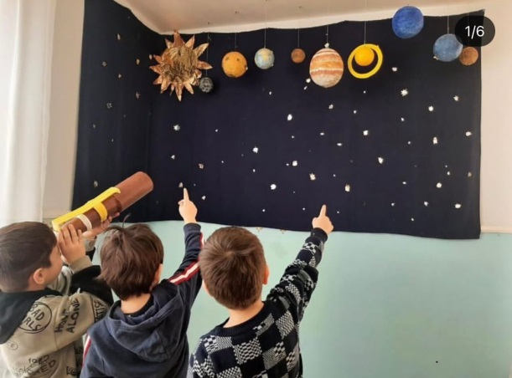 «Познаем космос»

Основным методом, используемым педагогами детского сада, в деле развития у дошкольников интеллектуальных способностей является проблемно-поисковый и основной формой организации – развивающая игра.

«Без игры нет и не может быть полноценного умственного развития». (В.А. Сухомлинский)

В практику работы с детьми включаются развивающие игры, в которых закрепляются полученные знания и умения у детей. Активно используемые педагогами «Логические блоки», разработанные венгерским психологом З. Дьенеш и «Цветные счетные палочки» бельгийского математика Х. Кюизенер – предлагают подборку заданий, представленных в порядке возрастания их сложности, что дает ребенку возможность двигаться вперед, самостоятельно приближаться к успеху. Задания в них предлагаются в разных формах: в виде моделей, схем, контурного рисунка, словесного указания, и, соответственно, знакомят с разными способами передачи информации.
В работе по логико-математическому развитию детей дошкольного возраста игры несут детям не только радость и удовольствие, но и пользу: играя, дети развиваются и обучаются.

«Цветные счетные палочки» Х. Кюизенера предназначены для моделирования числа; для деления целого на части; для измерения условными мерками. С помощью этих палочек легко запоминается состав числа из единиц и из меньших чисел.
С помощью палочек младшие дошкольники усваивают количественный и порядковый счет, учатся находить закономерность и продолжать ряд, чередуя палочки, сравнивая внимание на палочках как на моделях числа. Дети легко усваивают процесс моделирования. Выкладывание из палочек узоров и сюжетов закрепляет счет и цвет; упражняет в наложении и прикладывании; развивает мелкую моторику рук ребенка. Стремление у детей к получению радости от игры постепенно переходит в радость учения.
Творческие способности, как и интеллектуальные, относятся к группе познавательных способностей. Только если в интеллектуальном развитии ведущую роль играет мышление, в творческом – воображение. Основой в развитии творческих способностях является: воображение и креативное мышление, развитие которых приводит к совершенствованию творческих способностей у дошкольников.
Для развития и формирования творческих способностей дошкольников педагоги детского сада используют различные методы.
Изучение окружающего мира. Воспитатель вызывает и поддерживает интерес детей к окружающему миру. На прогулках ведутся наблюдения растений, животных и птиц; в группе говорится об игрушках и бытовых предметах, во время которых дети получают ответы на свои вопросы, выстраивают логические цепочки и учатся внимательно наблюдать за всем, что окружает.
Развивающие игры в виде квестов, викторин и театрализованных микро-сценок. Перевоплощаясь в другой образ, ребенок учится ставить себя на место другого человека или даже предмета и сопереживать.
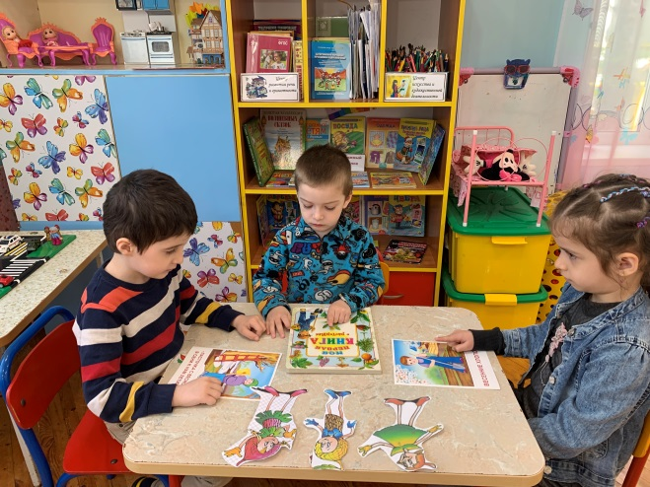 | 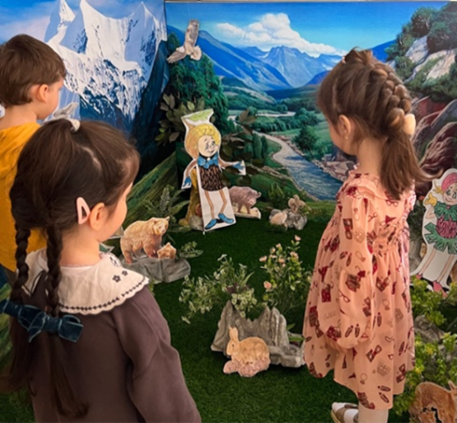
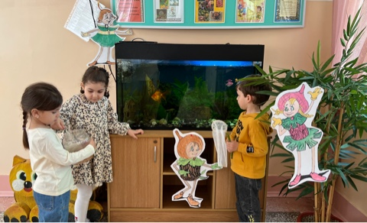 | 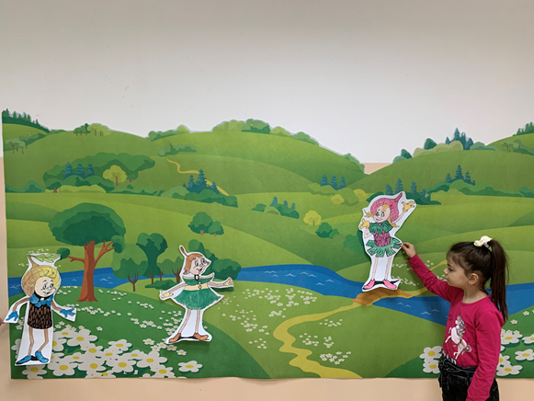
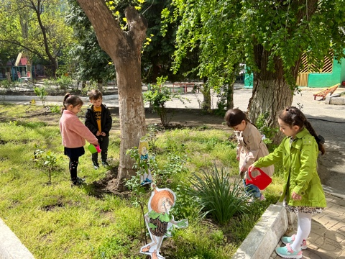 | 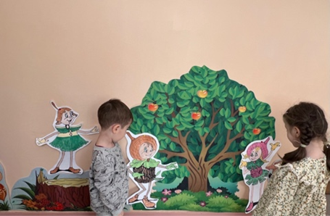
Квест-игра «Экскурсия с Эколятами-дошколятами»

Для развития творческих способностей детей педагогами изготовлены игры: «Колумбово яйцо», «Танграм», игру–головоломку «Пифагор».

Рисование - развивает фантазию, воображение и пространственное мышление (способность представить предмет во всех деталях), учит контролировать свои действия. Для развития творческих способностей детей педагогами используются разные приемы, одним из которых является нетрадиционные формы рисования. Это и пальчиковая живопись, и кляксография, рисование поролоном, пробкой, оттиск смятой бумагой.
Педагогами обеспечиваются условия для творческой самореализации детей. Ребенку предоставляется право свободного выбора сюжета и изобразительных средств: краски, цветные мелки, фломастеры, маркеры, карандаши, листы бумаги разных размеров и фактуры. На занятиях педагоги помогают осваивать одновременно всю цветовую палитру и поощряют самостоятельное экспериментирование с цветом. Детям предоставляется возможность получения дополнительных цветов путем смешивания цветов.

При организации занятий педагоги сочетают индивидуальные и коллективные виды деятельности детей, отдавая приоритет их собственной инициативе, фантазии и желаниям. Дети вовлекаются в коллективные формы изодеятельности. Совместными усилиями создаются панно и декорации.
В коллективных формах изодеятельности создаются условия для самореализации каждого ребенка. Совместно с детьми создается и обсуждается замысел, подбираются и изготавливаются необходимые элементы.
Для развития творчества в декоративной деятельности педагоги знакомят детей с изделиями народных промыслов, закрепляют и углубляют знания о дымковской и филимоновской игрушках, балхарских игрушках и их росписи, знакомят детей с хохломской росписью и веселым Городцом.
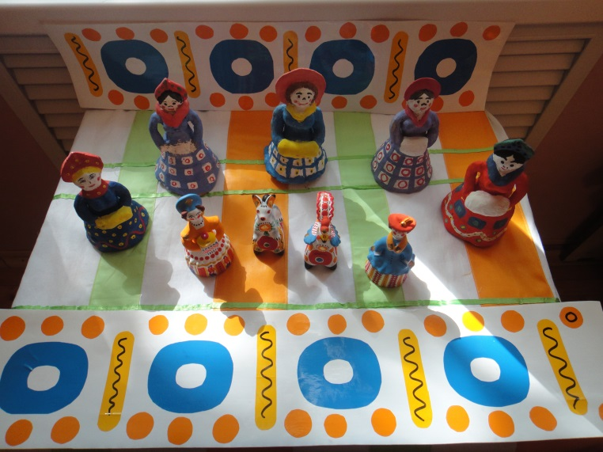 | 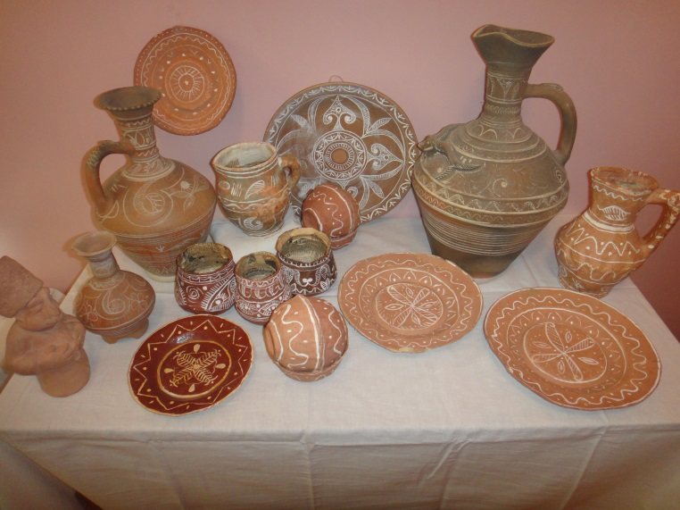
Изделия народных промыслов: дымковские и балхарские игрушки.

Чтобы вызвать и поддержать интерес к народной игрушке, педагоги с детьми лепят народные игрушки из глины, а потом расписывают их гуашью, передавая характерные особенности.
Педагоги побуждают детей создавать узоры по мотивам народной декоративной росписи, знакомят с цветовым строением и элементами композиции, разнообразием элементов.
Для работы предоставляется бумага в форме предметов одежды: платье, кокошник, свитер; в форме предметов быта: салфетка, полотенце; в форме предметов народных изделий: поднос, солонка, доска; силуэты животных, барышень и т.д.
У детей совершенствуются изобразительные навыки и умения, развивается чувство формы, цвета, пропорций, совершенствуются умения рассматривать работы, радоваться достигнутому результату.

Лепка. Лепка развивает мелкую моторику у детей и способность представить предмет в деталях.
В образовательной деятельности по лепке детям предоставляется возможность осваивать различные пластические материалы (пластилин, глина, тесто), помогая овладевать разнообразными приемами лепки. Поощряются комбинирование знакомых приемов лепки и придумывание собственных приемов.
Педагоги побуждают детей создавать и видоизменять объемные формы, многофигурные композиции и поощряют лепить по образцам игрушки, бытовые предметы, предметы народных промыслов. Детям предоставляется возможность лепить героев литературных произведений: Медведя и Колобка, Лису, Зайчика, Машеньку и Медведя и др.
Дети ассоциируют лепку с игрой - появляется возможность поиграть с фигурками, которые вылепили.

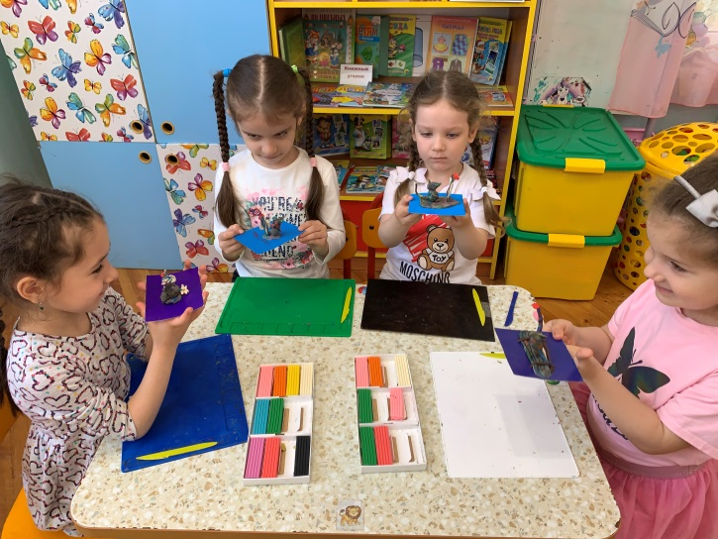 | 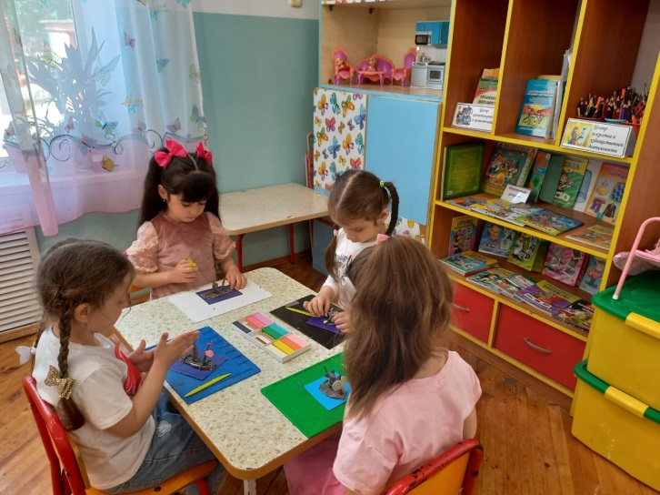
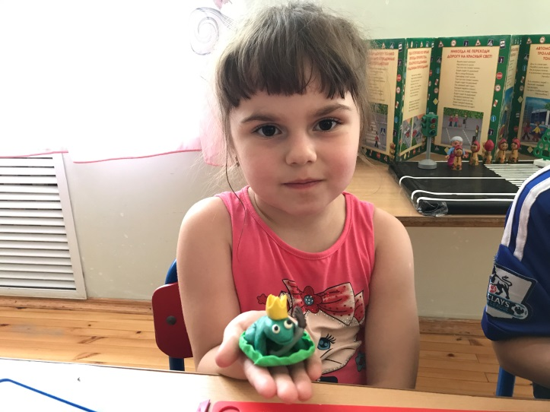 | 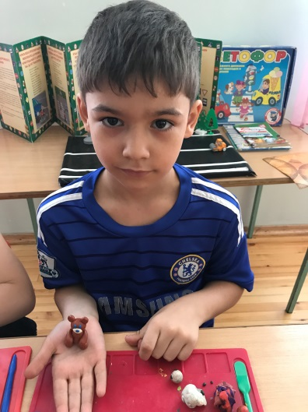
Лепим героев литературных произведений

Чтение. Педагоги подбирают для чтения книги по возрасту и интересам детей. Разыгрываются сценки из книг. Чтение и прослушивание книг развивает логику, учит анализировать и запоминать важные моменты. Реализуются литературные проекты, например, «Увлекательный мир театра по сказкам К. И. Чуковского». В ходе проектной деятельности дети знакомятся с творчеством писателей, с их произведениями. Заучиваются отрывки из сказок.
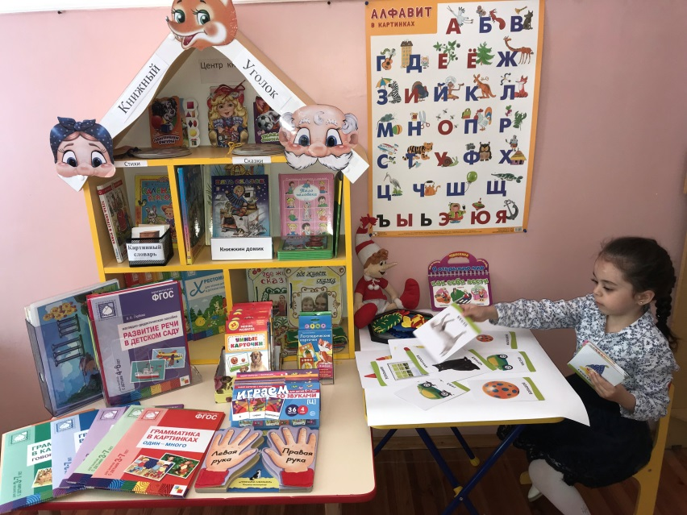 В книжном уголке.

Музыка. Музыка развивает музыкальный слух, память и пространственное мышление. Помогает выражать свои эмоции и чувства. Дети быстро запоминают песенки, учатся узнавать ритм, придумывают свои движения и начинают танцевать в такт.
Созданная в детском саду предметная среда способствует развитию познавательно-творческих способностей детей и позволяет удовлетворять их потребность во взаимодействии со сверстниками, проявлять активность и самостоятельность.
Качество процесса познавательно-творческого развития детей в условиях нашего детского сада обеспечивается организацией работы в направлениях:
- организованная деятельность с детьми;
- взаимодействие с родителями;
- работа с педагогами.

В образовательном процессе педагогами используются современные технологии: здоровьесберегающие технологии, проектная деятельность, исследовательская деятельность, игровая деятельность, информационно-коммуникативные технологии, «ТРИЗ», которые ставят ребенка в позицию думающего человека.

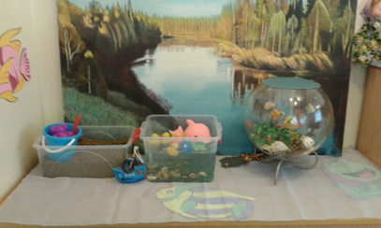 | 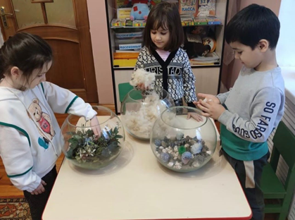
Предметная среда для исследовательской деятельности.

В перспективный план по познавательной деятельности с элементами ТРИЗ педагогами включаются игры на каждый день: «Хорошо – плохо», «Польза – вред», «Наоборот», «Что было бы, если бы…», «На что похоже», «Дорисуй» и т.д. Этими играми дети побуждаются думать, рассуждать, наводящими вопросами дети подталкиваются к открытию ответа. Например, знакомя детей со свойствами дерева, чтобы побудить их к размышлению, задается такой вопрос: «Что было бы, если на земле не было деревьев?», «Чем дерево полезно?». Проводятся опыты: горит – не горит, тонет – не тонет, постепенно подходя с детей к системному анализу. Размышляя, рассуждая и экспериментируя, дети сами находят ответ на поставленный вопрос.
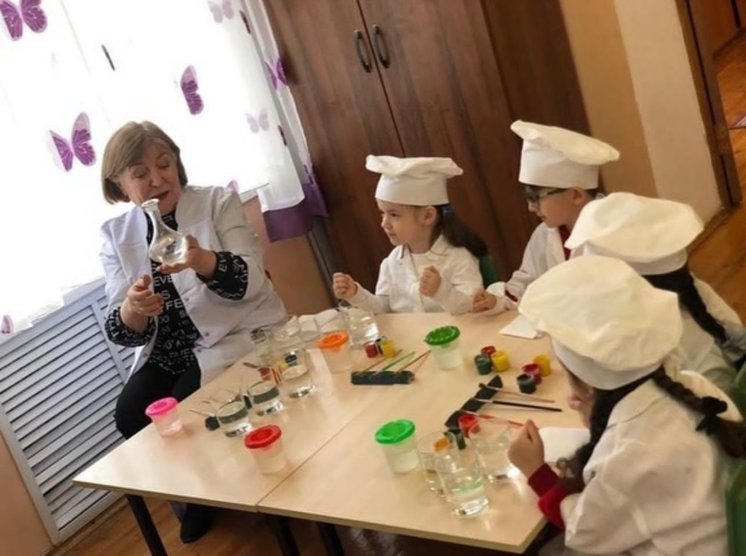 | 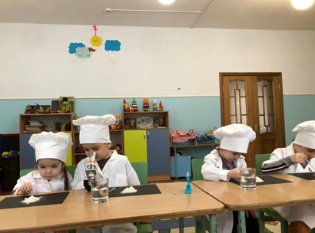
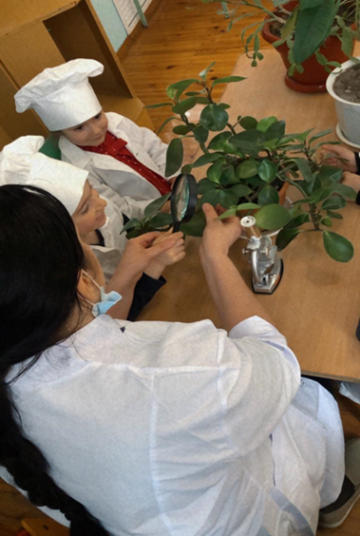 | 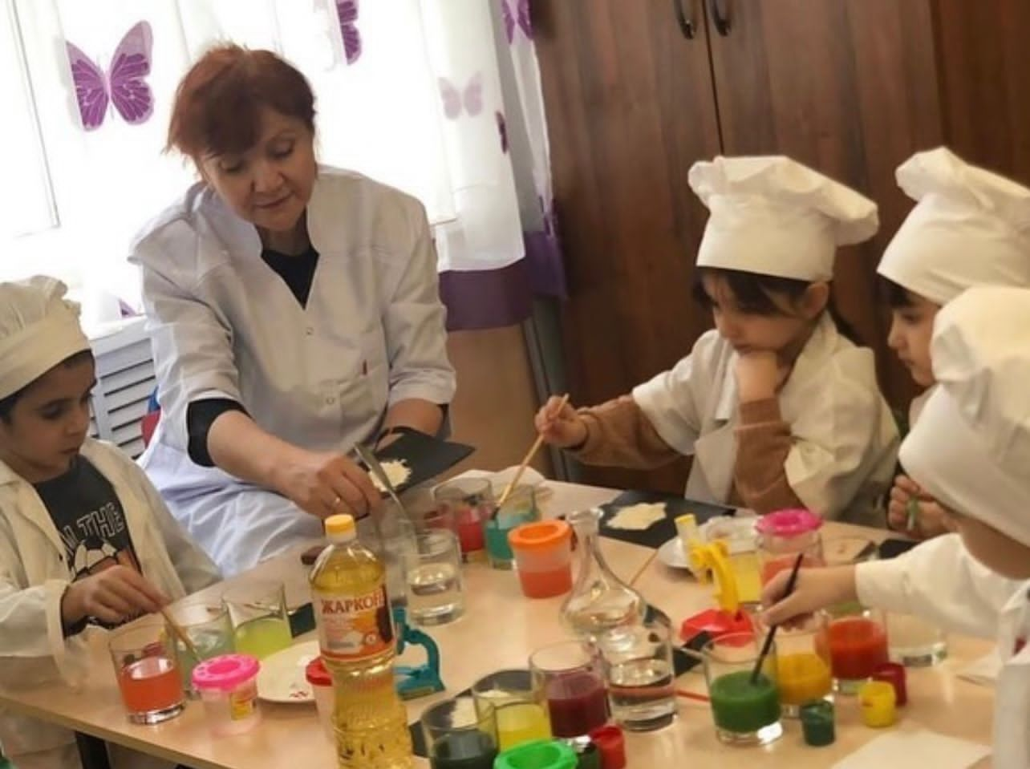
Экспериментальная деятельность дошкольников.

В воспитании у детей интеллектуальных и творческих способностей большую роль играет семья ребенка, поэтому педагогами ведется системная работа с родителями. В уголках для родителей регулярно помещаются рекомендации, консультации. Например: «Нетрадиционная техника рисования в детском саду», «Рекомендации по развитию творческих способностей детей в семье», «Занимательная математика», »Развитие интеллекта и мышления через развивающие игры».

Только творческий союз педагога и родителей, совместное сотрудничество, творческое общение, взаимное доверие могут наполнить жизнь ребёнка интересными событиями, повысить интерес к познанию. Родители приглашаются на занятия, праздники; участвуют в конкурсах, в выставках.
Родители принимают участие в творческих работах: выставка поделок из природного материала осенью, в изготовлении поделок, игрушек из бросового и природного материала к новому году. Какими бы видами, формами и способами развития творческих способностей не занимались с детьми, главное - радость ребенка от процесса и результатов деятельности, чувство поддержки и одобрения со стороны родителей, свободное и смелое мышление.
Проводятся разнообразные конкурсы, что позволяет укрепить взаимодействие с семьями воспитанников, активизирует творческое общение родителей с детьми. Родители наших детей оказывают большую помощь в организации развивающей среды в группах, принимают активное участие в праздниках: выступают вместе со своими детьми, читают стихи, поют, танцуют, показывают сценки.
Сотрудничество с родителями, их помощь в организации развивающей среды, участие в жизни группы дали свои плоды в развитии познания и творчества наших детей. Дети стали активнее участвовать в театрализованной деятельности, в исполнительском творчестве. У детей появилась уверенность в своих силах и способностях.
Таким образом, развитие познавательно-творческих способностей дошкольников в условиях детского сада обеспечивается созданием эмоционального комфорта, творческой предметно-развивающей среды, развитием таких личностных качеств, как инициатива и познавательная активность, интерес к творческому поиску себя и познанию мира, самостоятельность и умение сотрудничать.
По итогам работы выявлено, что с высоким уровнем развития в части познавательно-творческих способностей детей в нашем детском саду - 68% , с низким уровнем развития стало значительно меньше детей, а остальные дети со средним уровнем развития.
Педагоги детского сада продолжают искать новые пути развития познавательных и творческих способностей детей.

